MapReduce课程设计 之

金庸的江湖

# 课程设计目标

通过一个综合数据分析案例：”金庸的江湖——金庸武侠小说中的人物关系挖掘“，来学习和掌握MapReduce程序设计。通过本课程设计的学习，可以体会如何使用MapReduce完成一个综合性的数据挖掘任务，包括全流程的数据预处理、数据分析、数据后处理等。

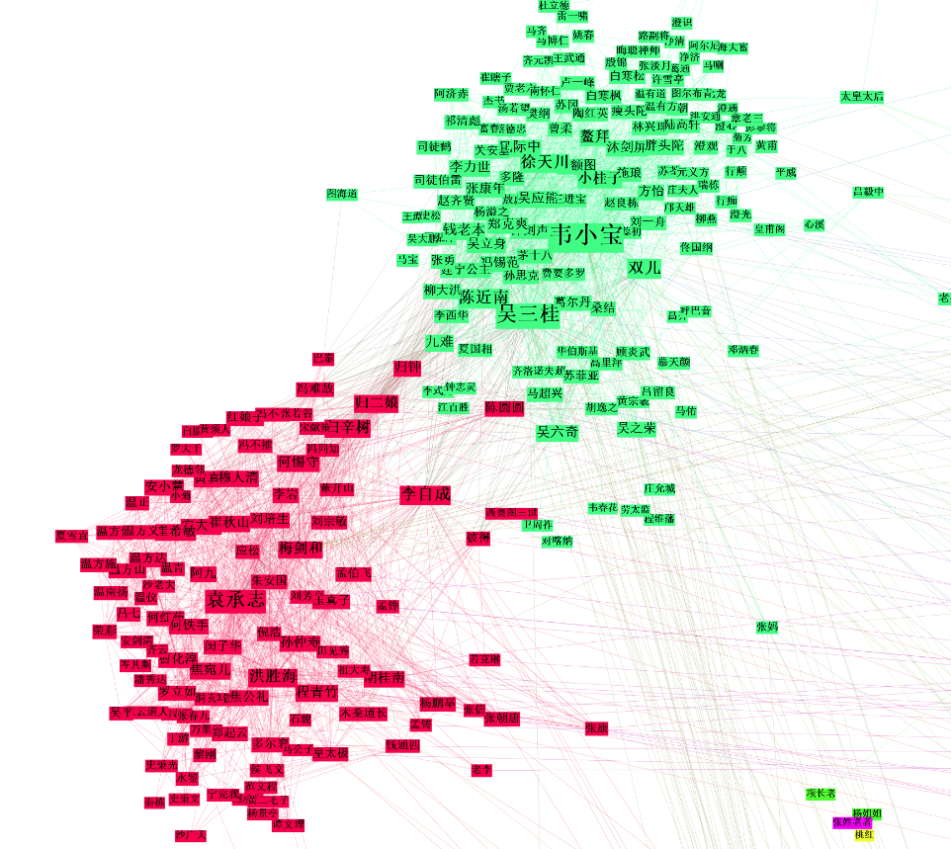

图 1 部分分析结果展示（碧血剑+鹿鼎记）。人物名字的大小由人物顶点的度数确定，人物标签的颜色根据标签传播算法的分析结果确定。

# 学习技能

通过本课程设计，可以熟悉和掌握以下MapReduce编程技能：

1. 在Hadoop中使用第三方的Jar包来辅助分析；
2. 掌握简单的MapReduce算法设计：
   1. 单词同现算法；
   2. 数据整理与归一化算法；
   3. 数据排序（选做）；
3. 掌握带有迭代特性的MapReduce算法设计：
   1. PageRank算法；
   2. 标签传播（Label Propagation）算法（选做）。

# 任务描述

本课程设计包括如下的若干任务。这些任务组合起来，就构成了一个完整的人物关系分析流程。

## 任务1 数据预处理

本任务的主要工作是从原始的金庸小说文本中，抽取出与人物互动相关的数据，而屏蔽掉与人物关系无关的文本内容，为后面的基于人物共现的分析做准备。

### 输入输出

数据输入：1.全本的金庸武侠小说文集（未分词）；2. 金庸武侠小说人名列表。

数据输出：分词后，仅保留人名的金庸武侠小说全集。

### 示例

输入：金庸03连城诀.txt 中的某一段内容

**狄云**和**戚芳**一走到万家大宅之前，瞧见那高墙朱门、挂灯结彩的气派，心中都是暗自嘀咕。**戚芳**紧紧拉住了父亲的衣袖。**戚长发**正待向门公询问，忽见**卜垣**从门里出来，心中一喜，叫道：“卜贤侄，我来啦。”

输出：

狄云 戚芳 戚芳 戚长发 卜垣

## 任务2 特征抽取：人物同现统计

本任务的重要完成基于单词同现算法的人物同现统计。在人物同现分析中，如果两个人在原文的同一段落中出现，则认为两个人发生了一次同现关系。我们需要对人物之间的同现关系次数进行统计，同现关系次数越多，则说明两人的关系越密切。

### 输入输出

输入：任务1的输出；

输出：在金庸的所有武侠小说中，人物之间的同现次数。

### 示例

输入：

狄云 戚芳 戚芳 戚长发 卜垣

戚芳 卜垣 卜垣

输出：

<狄云，戚芳> 1

<狄云，戚长发> 1

<狄云，卜垣> 1

<戚芳，狄云 > 1

<戚芳，戚长发 > 1

<戚芳，卜垣 > 2

<戚长发，狄云 > 1

<戚长发，戚芳 > 1

<戚长发，卜垣 > 1

<卜垣，狄云> 1

<卜垣，戚芳> 2

<卜垣，戚长发> 1

## 任务3 特征处理：人物关系图构建与特征归一化

当获取了人物之间的共现关系之后，我们就可以根据共现关系，生成人物之间的关系图了。人物关系图使用邻接表的形式表示，方便后面的PageRank计算。在人物关系图中，人物是顶点，人物之间的互动关系是边。人物之间的互动关系靠人物之间的共现关系确定。如果两个人之间具有共现关系，则两个人之间就具有一条边。两人之间的共现次数体现出两人关系的密切程度，反映到共现关系图上就是边的权重。边的权重越高则体现了两个人的关系越密切。

为了使后面的方便分析，还需要对共现次数进行归一化处理：将共现次数转换为共现概率，具体的过程见后面的示例。

### 输入输出

输入：任务2的输出

输出：归一化权重后的人物关系图

### 示例

输入：

<狄云，戚芳> 1

<狄云，戚长发> 1

<狄云，卜垣> 1

<戚芳，狄云 > 1

<戚芳，戚长发 > 1

<戚芳，卜垣 > 2

<戚长发，狄云 > 1

<戚长发，戚芳 > 1

<戚长发，卜垣 > 1

<卜垣，狄云> 1

<卜垣，戚芳> 2

<卜垣，戚长发> 1

输出：

狄云 [戚芳,0.33333|戚长发，0.333333|卜垣0.333333]

戚芳 [狄云,0.25 |戚长发，0.25|卜垣0.5]

戚长发 [狄云,0.33333|戚芳，0.333333|卜垣0.333333]

卜垣 [狄云0.25|戚芳,0.5|戚长发，0.25]

首先是将统计出的人物共现次数结果，转换成邻接表的形式表示：每一行表示一个邻接关系。

“戚芳 [狄云,0.25 |戚长发，0.25|卜垣0.5] ”表示了顶点“戚芳”，有三个邻接点，分别是“狄云”、“戚长发”和“卜垣”，对应三条邻接边，每条邻接边上分别具有不同的权重。这个邻接边的权重是依靠某个人与其他人共现的“概率”得到的，以“戚芳”为例，她分别与三个人（“狄云”共现1次、“戚长发”，共现1次、“卜垣”共现2次）有共现关系，则戚芳与三个人共现的“概率”分别为1/(1+1+2) = 0.25，1/(1+1+2) = 0.25， 2/(1+1+2) = 0.5。这三个“概率”值对应与三条边的权重。通过这种归一化，我们确保了某个顶点的出边权重的和为1。

## 任务4 数据分析：基于人物关系图的PageRank计算

在给出人物关系图之后，我们就可以对人物关系图进行一个数据分析。其中一个典型的分析任务是：PageRank值计算。通过计算PageRank，我们就可以定量地金庸武侠江湖中的“主角”们是哪些。

### 输入输出

输入：任务3的输出

输出：人物的PageRank值

## 任务5 数据分析：在人物关系图上的标签传播（选做）

标签传播（Label Propagation）是一种半监督的图分析算法，他能为图上的顶点打标签，进行图顶点的聚类分析，从而在一张类似社交网络图中完成社区发现（Community Detection）。图1中人物顶点的颜色就是根据标签传播的结果进行的染色。

### 参考资料

1. 英文资料：标签传播算法英文原始文献可参考[原始英文论文](http://journals.aps.org/pre/abstract/10.1103/PhysRevE.76.036106)中的III. COMMUNITY DETECTION USING LABEL PROPAGATION一节内容。
2. 中文资料：<http://www.cnphp6.com/archives/24136>

### 输入输出

输入：任务3的输出

输出：人物的标签信息

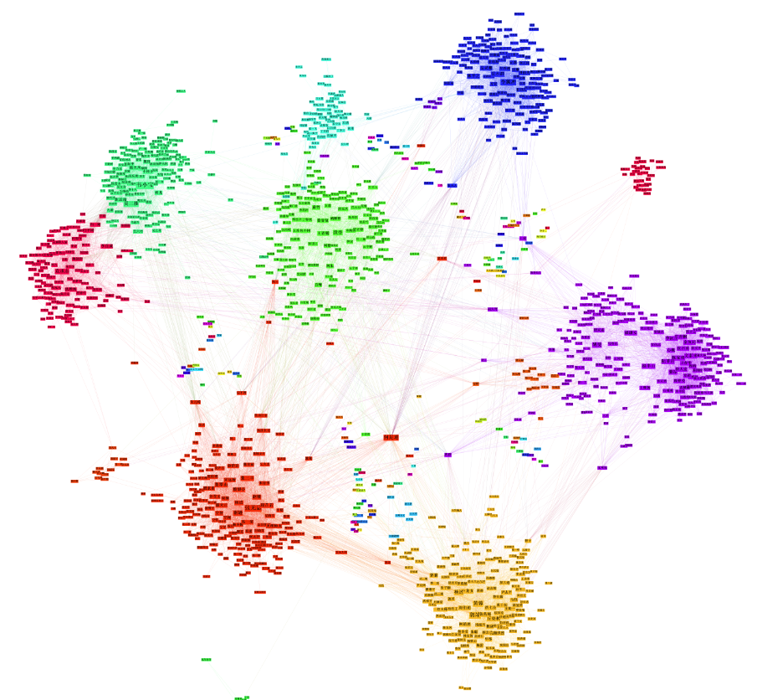

图 2 标签传播的结果展示

## 任务6 分析结果整理（选做）

任务4和任务5默认的输出内容是杂乱的，从中无法直接的得到分析结论，因此我们需要对上述分析的结果进行整理、从而使人可以很容易地从分析结果中发现一些有趣的结论。

对于任务5（PageRank）的输出，可以通过写一个全局排序的程序对人物的PageRank值进行排序，从而很容易地发现PageRank值最高的几个人物。排序工作可以通过一个排序MapReduce程序完成，也可以将PageRank值导入Hive中，然后利用Hive完成排序。

对于任务6（标签传播）的输出，可以通过写一个MapReduce程序，将属于同一个标签的人物输出到一起，便于人来查看标签传播的结果。

# 提交材料

请各位同学提交如下材料。

1、程序源代码，要求提供包含完整目录结构的 src 代码包，并且提供编译方法说明。

2、程序可执行 jar 包以及jar 包的执行方式。本题目的运行环境在 hadoop-2.7、jdk-1.7 环境下，必须采用 MapReduce 编程模型。

3、程序设计报告。报告内容包括程序设计的主要流程、程序采用的主要算法、进行的优化工作、优化取得的效果、程序的性能分析以及程序运行截图等。

# 实现指导

针对在课程设计的实现中可能遇到的问题，在这里整理了一份FAQ，供参考。

## 关于任务1

### Q：如何对原始文本进行分词？

A：可以使用[Ansj\_seg工具](https://github.com/NLPchina/ansj_seg)。建议使用3.2版本。Ansj\_seg支持对中文文本进行分词，并且可以添加用户自定义的词典，这样它可以准确识别金庸武侠小说中的人名。

### Q：如何在Ansj\_seg中如何添加金庸小说人名，使它能正确分词人名？

A：请参考[Ansj\_seg-动态添加](http://nlpchina.github.io/ansj_seg/content.html?name=%E5%8A%A8%E6%80%81%E6%B7%BB%E5%8A%A0)页面的帮助指南。通过如下代码将金庸小说中的人名一个一个地添加到Ansj\_seg的用户词典中。

UserDefineLibrary.insertWord(PersonName, "nr", 1000);

//"nr"表示这个词是人名

### Q:具体地怎样用Ansj\_seg进行分词？

A: 请参考Ansj\_seg-精确分词的帮助页面。

List<Term> parse = ToAnalysis.parse("让战士们过一个欢乐祥和的新春佳节。");

Ansj\_seg对一句话分词之后，每个词都使用Term对象来表示。Term对象可以使用方法getNatureStr来获取每个词的词性，根据词性（包含"nr"的为人名），即可识别出人名。在Map阶段的输出中，只保留人名输出即可。

### Q:如何在Hadoop的Mapper或Reducer中使用第三方的Jar包？

A:  在打Jar包的时候，将第三方的依赖包也同步打入生成的Jar包。

* Eclipse:具体做法可以参考[Stack Overflow上的问答](http://stackoverflow.com/questions/19785804/how-export-java-jar-from-eclipse-with-dependencies-on-other-jars" \t "_blank)。
* IntelliJ IDEA:在IntelliJ IDEA中，在创建Artifacts的时候，在Output Layout选项卡中，从右侧的Available Elements区域中，选中所要引入的第三方Jar包，在右键菜单中选择Extract Into Output Root。

### Q:如何将人名列表传入Mapper/Reducer？

A: 这个问题可以转换成更通用的问题：如何在Driver端和Mapper/Reducer端之间传递数据。有三种方法。

1. 使用Job的Configuration在Driver与Mapper端进行传递。在Driver端的main函数中，从本地的文件中读入人名列表。将人名列表转化为一个长字符串。通过Configuration的set方法，将人名列表信息存入Configuration中。

job.getConfiguration().set("OurNameList",人名列表长字符串);

而在Mapper/Reducer端的setup函数中，可以通过代码

context.getConfiguration().get("OurNameList")

从Configuration中读取出刚才在Driver端设置的人名列表长字符串。通过这种方式，我们就实现了从Driver端到Mapper/Reducer端的数据传递。这种传递方式适合传递少量的数据。

1. 可以通过Hadoop提供的Distributed Cache机制传递数据。
2. 也可以通过HDFS传递数据。将人名列表存入一个HDFS的文件中。在Mapper的setup函数中，将名单列表从HDFS中读取到内存中。这种传递方式适合传递大规模的文件。

## 有关任务4、5

### Q：算法参数如何选取？

A：请自己尝试喽，不同参数会有不同的分析效果。